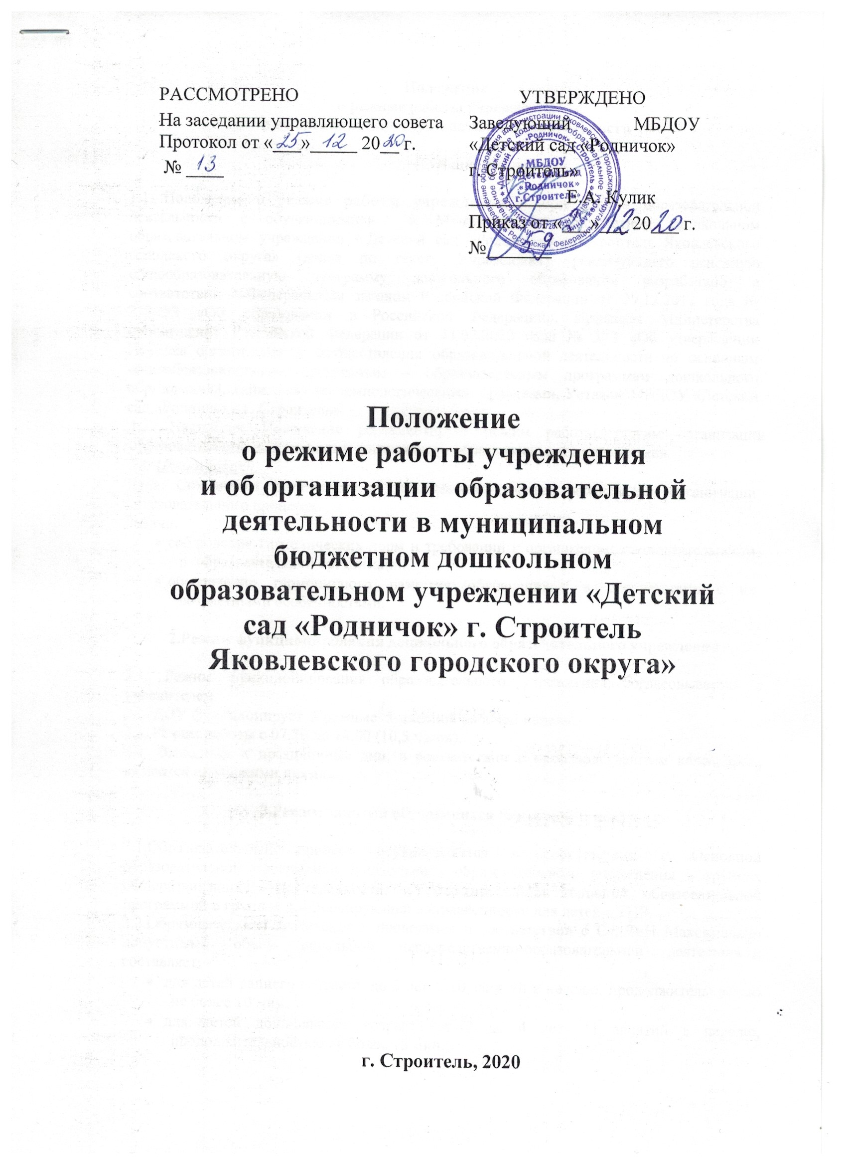

Положение
o режиме работы учреждения
и об организации образовательной деятельности

- Общие положения

  - Положение о режиме работы учреждения и организации образовательной деятельности с обучающимися в Муниципальном бюджетном дошкольном образовательном учреждении «Детский сад «Родничок» г. Строитель Яковлевского городского округа» (далее по тексту Учреждение), реализующего основную общеобразовательную программу дошкольного образования разработано в соответствии с Федеральным законом Российской Федерации от 29.12.2012 года № 273-ФЗ «Об образовании в Российской Федерации», Приказом Министерства просвещения Российской Федерации от 31.07.2020 года № 373 «Об утверждении Порядка организации и осуществления образовательной деятельности по основным общеобразовательным программам – образовательным программам дошкольного образования», санитарно-эпидемиологическими правилами, Уставом МБДОУ «Детский сад «Родничок» г. Строитель».
  - Настоящее Положение регламентирует режим работы, режим организации образовательной деятельности дошкольного образовательного учреждения.
  - Цели и задачи:
Цель: Сохранение физического и психического здоровья ребенка при организации образовательного процесса.
Задачи:
- соблюдение гигиенических норм и требований к организации жизнедеятельности в образовательной организации;
- обеспечение гармоничного развития обучающихся в соответствии с их возрастными особенностями.

2.Режим функционирования дошкольного образовательного учреждения

2.1. Режим функционирования образовательного учреждения согласовывается с учредителем.
2.2. ДОУ функционирует в режиме 5-дневной рабочей недели.
2.3. Режим работы с 07.30 до 18:00 (10,5 часов).
2.4. Выходные и праздничные дни, в соответствии с производственным календарем, являются нерабочими днями.

3.Режим занятий обучающихся (воспитанников)

3.1.Образовательный процесс осуществляется в соответствии с Основной образовательной программой дошкольного образовательного учреждения в группах общеразвивающей направленности, и Адаптированной основной образовательной программой в группах компенсирующей направленности для детей с ТНР.
3.2.Образовательная деятельность проводится в соответствии с СанПиН. Максимально допустимый объем недельной непосредственно-образовательной деятельности составляет:
- для детей раннего возраста до 3 лет - 10 занятий в неделю, продолжительностью не более 10 мин.;
- для детей дошкольного возраста от 3 до 4 лет- 11 занятий в неделю, продолжительностью не более 15 мин.;
- для детей дошкольного возраста от 4 до 5 лет – 11 занятий в неделю продолжительностью не более 20 мин.
- для детей дошкольного возраста от 5 до 6 лет -13 занятий в неделю продолжительностью не более 25 мин.
- для детей дошкольного возраста от 6 до 7 лет – 14 занятий в неделю продолжительностью не более 30 мин.
3.3. В группах раннего возраста допускается проводить одно занятие в первую и одно занятие во вторую половину дня. В теплое время года максимальное число занятий проводится на участке во время прогулки.
3.4.Максимально допустимое количество занятий в первой половине дня в младших и средних группах не превышает 2-х (30 и 40 мин. соответственно), а в старшей и подготовительной 3-х занятий (45 мин. и 1,5 часа соответственно).
3.5.Образовательная деятельность с детьми старшего дошкольного возраста может осуществляться во второй половине дня после дневного сна. Ее продолжительность должна составлять не более 25 – 30 минут в день.
3.6. Перерыв между занятиями составляет не менее 10 мин. В середине занятия проводятся физкультурные минутки. В середине непосредственно образовательной деятельности статического характера проводятся физкультурные минутки
3.7. Занятия, повышенной познавательной активности и умственного напряжения детей, следует организовывать в первую половину дня. Для профилактики утомления детей рекомендуется проводить физкультурные, музыкальные занятия, ритмику и т.д.
3.8.Непосредственно образовательная деятельность по физическому развитию осуществляется во всех возрастных группах 3 раза в неделю из них один раз в неделю на улице.
3.9. В середине учебного года (декабрь - январь) организуются недельные каникулы, во время которых непосредственно образовательная деятельность не проводится. Занятия проводятся в игровой форме (в виде викторин, дидактических игр, праздников, развлечений, драматизаций и т.п.)
3.10.В летний период учебные занятия не проводятся. Рекомендуется проводить спортивные и подвижные игры, спортивные праздники, экскурсии и др. во время прогулки.
3.11. Непосредственно образовательная деятельность с детьми проводится воспитателями в групповых комнатах. Музыкальные и физкультурные занятия проводятся специалистами в музыкальном и спортивном залах.
3.12. Индивидуальные, коррекционные занятия с педагогом-психологом и учителем – логопедом, учителем-дефектологом проводятся в первую и во вторую половину дня, согласно их графику работы, продолжительность занятий составляет:
- младший дошкольный возраст – 10-15 минут;
- старший дошкольный возраст – 20-25 минут.
Занятия проводятся в специально организованных кабинетах.
3.13. Работа по дополнительному образованию детей проводится с учетом индивидуальных особенностей детей, их интересов и потребностей и желания родителей.

4. Режим питания
4.1. Прием пищи устанавливается по строго отведенному времени. В Учреждении организуется четырехразовое питание (завтрак, второй завтрак, обед, полдник).
4.2. Для обеспечения преемственности питания родителей (законных представителей) информируют об ассортименте питания воспитанника, вывешивая ежедневное меню за время его пребывания в Учреждении.
4.3. Питьевой режим организуется во всех группах. График смены воды установлен через каждые 3 часа.
5. Режим проведения прогулки
5.1. Рекомендуемая продолжительность ежедневных прогулок составляет 3-4 часа. Продолжительность прогулки определяется дошкольной образовательной организацией в зависимости от климатических условий. При температуре воздуха ниже минус 15° С и скорости ветра более 7 м/с продолжительность прогулки рекомендуется сокращать.
5.2. Прогулки организуются 2 раза в день: в первую половину дня – до обеда и во вторую половину – после дневного сна или перед уходом воспитанников домой.
5.3. Во время прогулки с воспитанниками проводятся игры, физические упражнения, наблюдения, экскурсии, занятия. Подвижные игры проводятся в конце прогулки перед возвращением воспитанников в помещение дошкольного образовательного учреждения.
5.4. В летнее время продолжительность прогулки увеличивается до 6 часов.
6. Дневной сон
6.1. Общая продолжительность суточного сна для воспитанников дошкольного возраста 12 - 12,5 часа, из которых 2 - 2,5 часа отводится на дневной сон. Для воспитанников от 1,5 до 3 лет дневной сон организуют однократно продолжительностью не менее 3 часов.
6.2. Перед сном не рекомендуется проведение подвижных эмоциональных игр, закаливающих процедур.
6.3. Воспитанников, которые долго засыпают и чутко спят, рекомендуется укладывать первыми и поднимать последними.
6.4. Во время сна в спальне обязательно должен присутствовать воспитатель (или младший воспитатель), который несет ответственность за гигиену сна, охрану жизни и здоровья воспитанников во время сна.
6.5. После дневного сна ежедневно организуются пробуждающая зарядка, корригирующая гимнастика.

7.Ответственность

7.1.Аминистрация дошкольного образовательного учреждения, воспитатели, младшие воспитатели, педагоги-специалисты несут ответственность за жизнь, здоровье детей, реализацию в полном объеме учебного плана, качество реализуемых образовательных программ, соответствие применяемых форм, методов и средств организации образовательного процесса возрастным, психофизиологическим особенностям детей.
7.2.Программы, методики и режимы воспитания и обучения в части гигиенических требований допускаются к использованию при наличии санитарно – эпидемиологического заключения о соответствии их санитарным правилам

